**Московский авиационный институт**

**(Национальный исследовательский университет)**

Институт: «Информационные технологии и прикладная математика»

Кафедра: 806 «Вычислительная математика и программирование»

**Дисциплина: «Искусственный интеллект»**

Классификация персептронами на датасетах MNIST, FashionMNIST, Cifar10

Студент: Аксенов А.Е.

Группа: М8О-406Б-19

Преподаватель: Сошников Д.В.

Дата: 20.11.2022

Оценка:

**Москва 2022**

**Собственная реализация**

Загрузим данные из датасета MNIST, нормализуем данные, разделим на выборки для обучения и теста. Обучим однослойный персептрон на обучающей выборки и сравним метрики на обоих выборках.

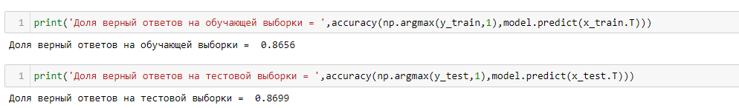

Также отобразим confusion_matrix на тестовой и обучающей выборках

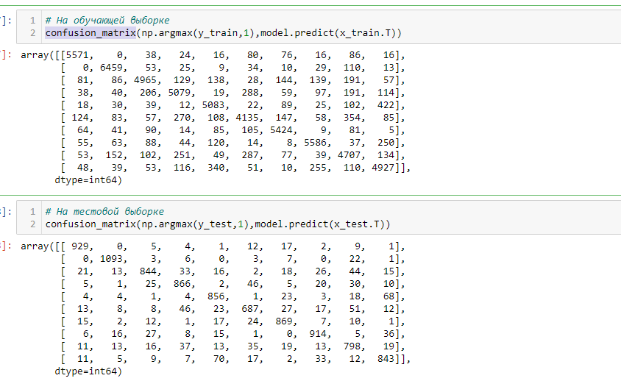

Исследуем зависимость точности от размера шага для однослойного персептрона

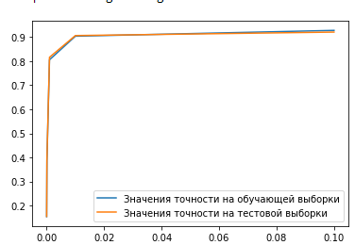

Обучим многослойный персептрон с 1 скрытым слоем на обучающей выборки и сравним метрики на обоих выборках.

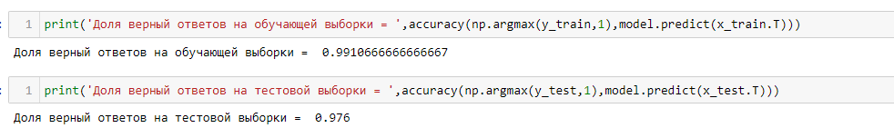

Исследуем зависимость точности от количества нейронов на скрытом слое

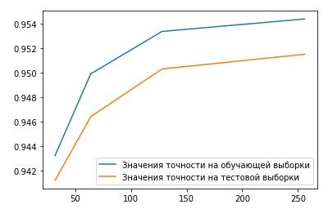

Выводы

* Модель с одним слоем неплохо справилась с задачей
* Модель с тремя слоями неплохо справилась с задачей
* Касательно выборка скорости обучения, значение 0.01 является оптимальным
* Касательно выбора количества нейронов на скрытом слое видна тенденция, что чем больше нейронов, тем выше точность

Загрузим данные из датасета FashionMNIST, нормализуем данные, разделим на выборки для обучения и теста. Обучим многослойный персептрон на обучающей выборки и сравним метрики на обоих выборках.

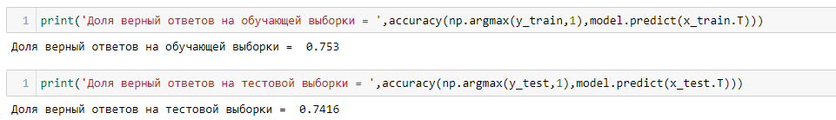

Также отобразим confusion_matrix на тестовой и обучающей выборках

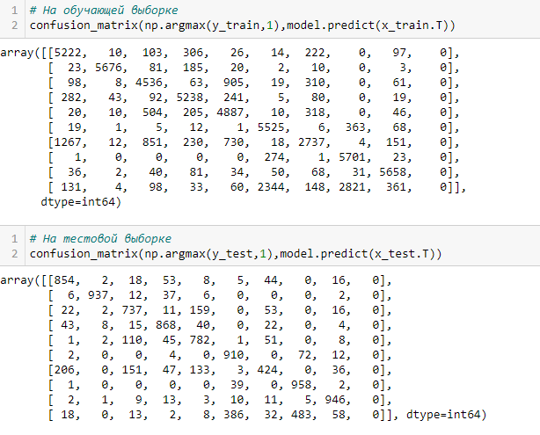

Выводы

* Переобучение не наблюдается, потому что метрика сильно не отличается на обучающей и тестовой выборке
* Модель хорошо справилась с задачей

**Tensorflow**

Загрузим данные из датасета MNIST, нормализуем данные, разделим на выборки для обучения и теста. Обучим однослойный персептрон на обучающей выборки и сравним метрики на обоих выборках.

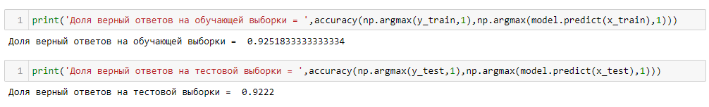

Также отобразим confusion_matrix на тестовой и обучающей выборках

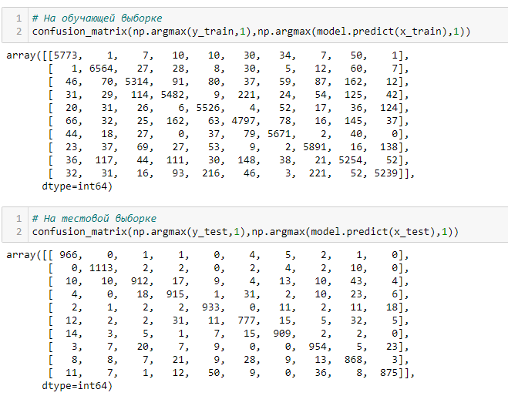

Выводы

* Переобучение не наблюдается, потому что метрика сильно не отличается на обучающей и тестовой выборке
* Модель хорошо справилась с задачей

Обучим многослойный персептрон с 1 скрытым слоем на обучающей выборки и сравним метрики на обоих выборках.

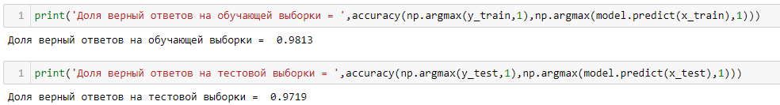

Также отобразим confusion_matrix на тестовой и обучающей выборках

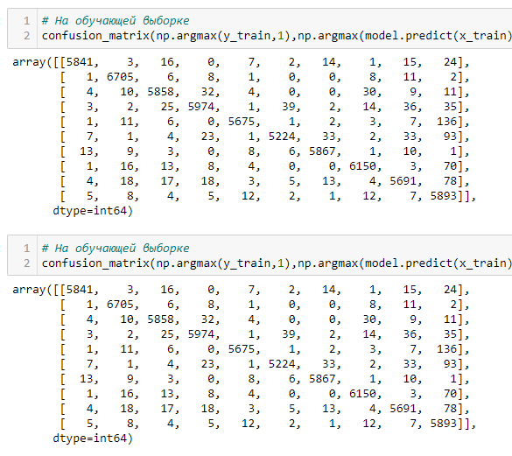

Выводы

* Переобучение не наблюдается, потому что метрика сильно не отличается на обучающей и тестовой выборке
* Модель хорошо справилась с задачей

Загрузим данные из датасета FashionMNIST, нормализуем данные, разделим на выборки для обучения и теста. Обучим многослойный персептрон на обучающей выборки и сравним метрики на обоих выборках.

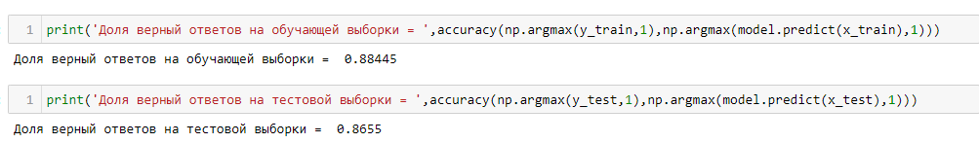

Также отобразим confusion_matrix на тестовой и обучающей выборках

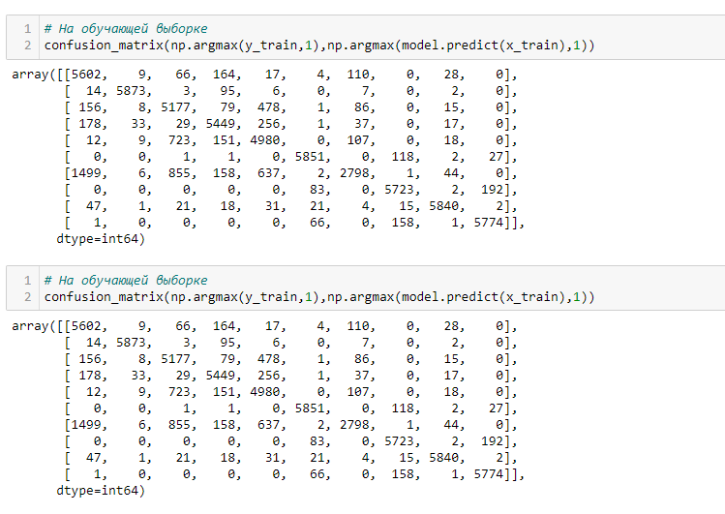

Выводы

* Переобучение не наблюдается, потому что метрика сильно не отличается на обучающей и тестовой выборке
* Модель хорошо справилась с задачей

Загрузим данные из датасета CIFAR-10, нормализуем данные, разделим на выборки для обучения и теста. Обучим многослойный персептрон на обучающей выборки и сравним метрики на обоих выборках.

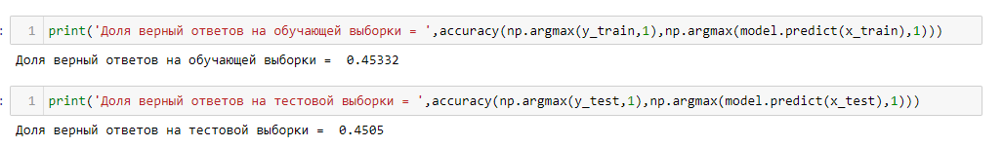

Также отобразим confusion_matrix на тестовой и обучающей выборках

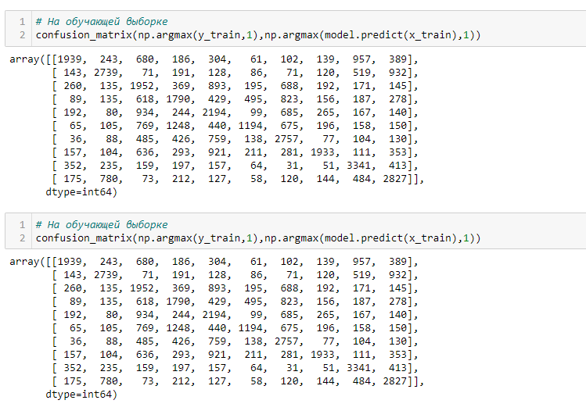

Выводы

* Переобучение не наблюдается, потому что метрика сильно не отличается на обучающей и тестовой выборке
* Модель не так хорошо справилась с задачей, как с прошлыми задачами